GOBIERNO LOCAL COMPROMETIDO CON HACER DE PASTO UNA CIUDAD EDUCADA Y CONSTRUCTORA DE PAZ
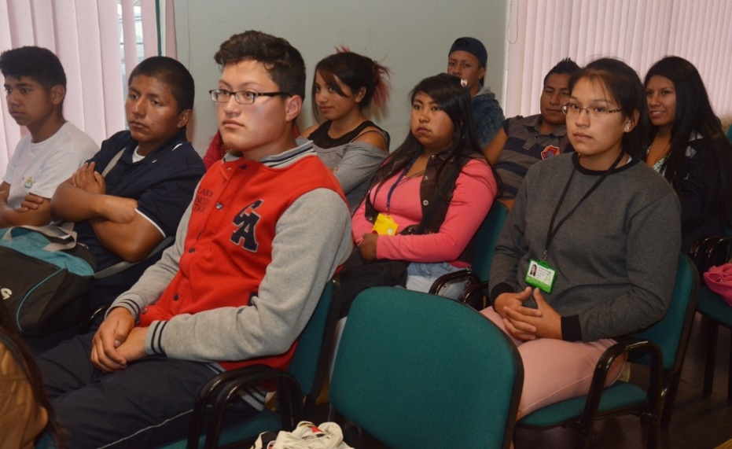
Con el fin de dar cumplimiento a las metas contempladas en el Plan de Desarrollo ‘Pasto Educado, Constructor de Paz’ enfocadas a la ampliación de cobertura en educación superior, técnica, tecnológica y/o profesional; la Alcaldía de Pasto en alianza con diferentes instituciones como el Servicio Nacional de Aprendizaje SENA y la Universidad Nacional Abierta y a Distancia UNAD; vienen ofertando programas de estudios tecnológicos, dirigidos a egresados de Instituciones Educativas Municipales de la Capital de Nariño.
En el año 2017 y en convenio con el SENA se beneficiaron un total de 32 estudiantes de los corregimientos de San Fernando, La Laguna y Catambuco, quienes se vienen formando en la tecnología de Control de Calidad de Alimentos, que tiene una duración de tres años. Los beneficiados reciben apoyo por parte de la Alcaldía de Pasto en transporte, refrigerio, indumentaria de protección y material didáctico.
Para la vigencia 2018 se ofertará las tecnologías en gestión documental y procesamiento de alimentos, focalizando a estudiantes de Instituciones Públicas de la zona urbana, quienes tienen como requisito haber cursado el Técnico en Asistencia Administrativa o Técnico en Asistencia en Organización de Archivos con el SENA en los grados 10 y 11.
Entre otras acciones y en una alianza entre el Gobierno Local, ICETEX y la Universidad Nacional Abierta y a Distancia-UNAD; 40 estudiantes del Municipio tendrán la oportunidad de cursar la tecnología en Gestión de Obras Civiles y Construcciones, donde los primeros 40 inscritos que cumplan los requisitos, serán beneficiados con un crédito condonable equivalente al 75% del valor de la matrícula en todos los semestres.
De otro lado, con el propósito de que la Institución Educativa Municipal Luis Delfín Insuasty Rodríguez - INEM realice su tránsito de educación básica a educación técnica y tecnológica; la Alcaldía de Pasto transfirió unos recursos para adelantar un estudio de factibilidad que viene efectuando el establecimiento educativo en convenio con la Universidad de Nariño para determinar la viabilidad de la propuesta.
Información: Secretario de Educación Henry Barco. Celular: 3163676471 henbarcomeloc@gmail.com
Somos constructores de Paz

AVANZA LA INTERVENCIÓN DE AVANTE EN LA CARRERA 27: POR CONTINUIDAD DE OBRA SE CIERRA CARRIL DERECHO DE LA CALLE 19 ENTRE CARRERAS 27 Y 28
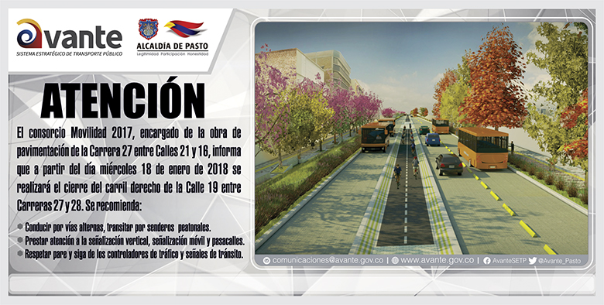
La Alcaldía de Pasto a través de Avante SETP, avanza en los trabajos del corredor de la Carrera 27. Por este motivo, la entidad informa el cierre del carril derecho de la calle 19 entre carreras 27 y 28 con el fin de dar continuidad al proyecto de construcción de la infraestructura vial, espacio público y obras complementarias del corredor vial de la carrera 27 entre calles 16 y calle 21- tramo central, para la implementación del Sistema Estratégico de Trasporte Público de la ciudad de Pasto.
El consorcio Movilidad 2017, contratista encargado de la obra, asegura que el cierre tiene en cuenta las medidas de manejo de la circulación vial, disminuyendo el impacto y las restricciones en la movilidad ocasionada por las actividades de construcción. Sin embargo, recomienda conducir por vías alternas y senderos peatonales, además de seguir las instrucciones de seguridad del personal de obra.
Este Proyecto de Avante SETP tiene como objetivos principales la ampliación de andenes, la implementación de una vía de dos carriles en sector oriente-occidente, un separador con Ciclo ruta, y un carril en sentido Occidente – Oriente, mejorando las condiciones de movilidad y la eficiencia, comodidad y seguridad del Sistema Estratégico de Transporte Público de la ciudad de Pasto.
Información: Gerente Avante Diego Guerra. Celular: 3155800333 guerradiegoc@hotmail.com
Somos constructores de Paz

“MATRICÚLALOS AHORA, LA EDUCACIÓN ES EL CAMINO”: LA META ES MATRICULAR 58.000 ESTUDIANTES EN PASTO
Con el lema “Matricúlalos ahora, la educación es el camino”, la Alcaldía de Pasto a través de la Secretaría de Educación Municipal, impulsa la campaña para motivar a niños, jóvenes y adultos, a matricularse y acceder a la educación pública en este año lectivo 2018, a través de las instituciones educativas del sector rural y urbano del municipio, cuando el inicio de clases será el próximo 29 de enero, según informó la Subsecretaria de Cobertura Educativa María Elvira De La Espriella.
La funcionaria reveló que la meta de Pasto es matricular a 58.000 estudiantes aproximadamente, con la expectativa de motivar no solamente a las personas que ingresan por primera vez al sistema escolar, sino a aquellas personas que por diversas situaciones han desertado del mismo y que para el año anterior corresponden a 1.400 estudiantes.
La Subsecretaria precisó que además de las problemáticas socio-económicas asociadas a las causas de la deserción escolar, esta cifra obedece a los ajustes que la dependencia ha realizado en la edad de ingreso, de acuerdo a los lineamientos del Ministerio de Educación Nacional, mediante los cuales se establece que la edad mínima para matricular a un estudiante al grado transición es de 5 años cumplidos a 31 de marzo del año 2018, de manera que alrededor de 700 estudiantes están por fuera de la edad permitida, repercutiendo en los índices de cobertura educativa.
En cuanto a los avances en este tema, la Secretaría de Educación logró el incremento de matrícula en los grados 7, 8 y 9 y en algunos ciclos de la secundaria como el 3, 4 y 5; sin embargo, las mayores dificultades de deserción escolar se han identificado en la educación media y en transición, en este último caso, por los ajustes de edad que se han referido.
La funcionaria informó que algunas instituciones educativas como la Normal, el Liceo de la Universidad de Nariño, el ITSIM, y Ciudad de Pasto, ya alcanzaron el tope de matrículas de acuerdo a su capacidad de cupos escolares, por los cual, se debe acceder a los demás establecimientos disponibles en el sector urbano y rural del municipio; donde además se cuenta con modelos educativos flexibles para poblaciones extra-edad, con discapacidad y distintas situaciones de vulnerabilidad.
Finalmente, desde la Alcaldía de Pasto, a través de la Secretaría de Educación se reitera el llamado para que los padres, madres de familia y cuidadores matriculen a sus hijos de manera gratuita, desde el grado transición hasta el grado once y les posibiliten el derecho a educarse; así mismo, a los adultos que por diversas circunstancias no han ingresado al sistema escolar o se han retirado, es una gran oportunidad para retomar el proceso educativo y forjarse un mejor futuro.
Información: Secretario de Educación Henry Barco. Celular: 3163676471 henbarcomeloc@gmail.com
Somos constructores de Paz

DESDE EL 29 DE ENERO, ESTARÁN ABIERTAS LAS INSCRIPCIONES PARA INTEGRAR EL PROYECTO DE LA RED DE ESCUELAS DE FORMACIÓN MUSICAL
La Alcaldía de Pasto a través de la Secretaría de Educación invita a los niños entre los 6 y 13 años, estudiantes de las Instituciones Públicas del Municipio a vincularse al proyecto de la Red de Escuelas de Formación Musical. Las inscripciones para nuevos integrantes se realizarán desde el 29 de enero hasta el 15 de febrero en la sede del barrio Pandiaco, ubicada al respaldo de la Casa del Juego y la Ciencia de 2:30 a 6:00 de la tarde.
Los interesados deben presentar el certificado del Sistema de Matriculas Estudiantil-SIMAT y fotocopia del registro civil, así lo informó el Director de la Red de Escuelas de Formación Musical, Albeiro Ortiz, quien agregó que los estudiantes ya vinculados al proyecto deben acercarse a sus respectivas sedes a partir del 29 de enero para realizar el proceso de inscripción y recibir el horario para reiniciar actividades.
La Red de Escuelas de Formación Musical, es un proyecto integral que aporta a la formación humana de los estudiantes, quienes tienen la oportunidad de adquirir conocimientos en la interpretación de instrumentos de cuerda, vientos, andinos y en canto, guiados por docentes con experiencia, quienes despiertan en las nuevas generaciones la sensibilidad humana para aportar al desarrollo del Municipio.
Actualmente la Red de Escuelas cuenta con las siguientes sedes:
Sedes de Cuerdas:
Institución Educativa Municipal INEM
Institución Educativa Municipal Ciudadela Educativa (Villa Flor II)
Institución Educativa Municipal Ciudad de Pasto
Institución Educativa Municipal Liceo Central de Nariño
Sedes de Vientos:
Institución Educativa Municipal Aurelio Arturo
Institución Educativa Municipal Artemio Mendoza (Corazón de Jesús)
Institución Educativa Municipal Francisco de la Villota
Institución Educativa Municipal Chambú
Institución Educativa Municipal Ciudadela de la Paz
Sedes Andinas:
Institución Educativa Municipal Santa Teresita (Catambuco)
Institución Educativa Municipal Guadalupe (Botanilla)
Institución Educativa Municipal Cristo Rey (Mocondino)
Institución Educativa Municipal Antonio Nariño (Obrero)
Sedes de Coro y Guitarra:
Institución Educativa Municipal Liceo de la Universidad de Nariño
Institución Educativa Municipal Cabrera
Institución Educativa Municipal El Encano
Información: Director Musical Red de Escuelas de Formación Musical, Albeiro Ortiz. Celular: 3168282408
Somos constructores de Paz

JEFE DE DIVISIÓN DE TRANSPORTE DEL BANCO INTERAMERICANO DE DESARROLLO VISITARÁ A AVANTE SETP
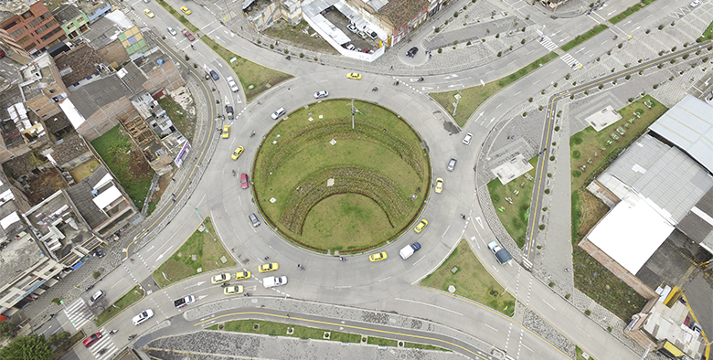
Con el objeto de conocer de primera mano el estado de avance de la implementación, origen, logros y retos del Sistema Estratégico de Transporte Público de Pasto, así como los desafíos en cuanto a la puesta en operación, se adelantará una visita el próximo 6 y 7 de febrero por parte del Jefe de la División de Transporte del Banco Interamericano de Desarrollo, representantes de la entidad, delegados del Ministerio de Transporte y del Departamento Nacional de Planeación.
En el marco de la visita, los delegados del BID, DNP y MinTransporte, realizarán un recorrido por la ciudad para conocer las obras más representativas en ejecución y ejecutadas por la Alcaldía de Pasto, a través Avante, así como el Centro de Gestión de Movilidad, en el cual se administra el Sistema de Gestión y Control de Flota y el Sistema de Semaforización del municipio, entre otros.
La Misión Técnica Especial del BID ha seleccionado a Pasto, por sus importantes avances en la implementación y puesta en marcha del SETP, además dentro de los puntos principales de la agenda se encuentra la redistribución de recursos entre componentes, que logro Avante como único ente gestor en Colombia en utilizar la herramienta dispuesta por DNP, permitiendo la inversión de más de diez mil millones para la adquisición predial y el pago de reconocimientos económicos, continuando así, con las intervenciones del SETP en la carrera 27, calle 18 y en otras vías de la ciudad.
Estas visitas ratifican el compromiso de la Entidad por lograr los objetivos técnicos y financieros para cada año de ejecución del Sistema Estratégico de Transporte Público de Pasto, que mejorará la calidad de vida de sus habitantes.
Información: Gerente Avante Diego Guerra. Celular: 3155800333 guerradiegoc@hotmail.com
Somos constructores de Paz

Oficina de Comunicación Social
Alcaldía de Pasto

